Machtkampf und Ungarnaufstand

1. Der Dialog zwischen Georgi Schukow (Generalstabschef der Roten Armee) und Nikita Chruschtschow im Jahr 1953 ist eine der Schlüsselszenen des Films. Schaue sie dir noch einmal an (Timecode: 13:37-15:00).

a. Was befürchten beide?

b. Wie wollen sie das verhindern?

c. Wie begründen sie ihr Vorgehen?

2. 1956 kommt es in Ungarn zu einem Aufstand gegen die kommunistische Führung. Welche Aussagen dazu treffen zu, welche nicht?

Aussage | Trifft zu | Trifft nicht zu
Der Aufstand wird durch Chruschtschows Rede zum 20. Parteitag der KPdSU (Kommunistische Partei der Sowjetunion) ausgelöst.
Die Ungarn wollen ihren Staat demokratisch reformieren.
Schukow und Chruschtschow sind mit den Forderungen der Ungarn einverstanden.
Der Aufstand wird zunächst von Studenten getragen, breitet sich dann auf das ganze Land aus.
Im Verlauf des Aufstands kommt es zu Gewalt gegen die kommunistische Führung.
Die Grundidee der ungarischen Aufständischen war Freiheit.

3. Chruschtschow und Schukow tauschen sich über die sowjetische Reaktion auf den Ungarnaufstand aus. (17:58-19:06)

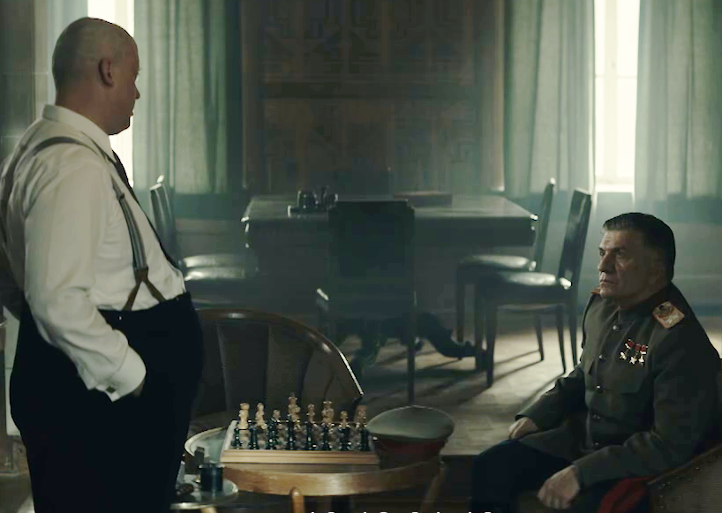
a. Welche Optionen hatte Chruschtschow?

b. Was hätten diese Optionen jeweils bedeutet?

c. Begründe die tatsächliche Reaktion der sowjetischen
Führung.

